Mシリーズ多段棚の仕様書
1．多段棚Mシリーズ
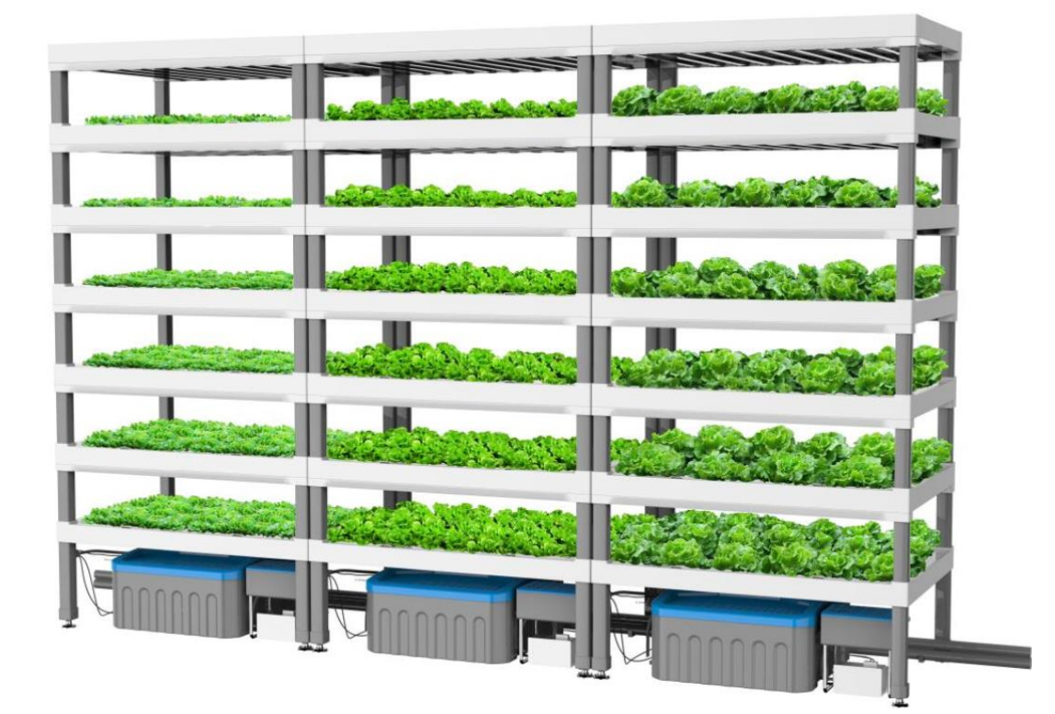

商品特徴
1．多段棚設計 独自開発のLED照明、栽培植物にピッタリの波長と強さ
2．一体化設計 スマートなデザイン 循環システムと照明を綺麗に隠れる外観
3. 食品向けの材質 非金属材料を使い、防水防湿、耐久性が優れる
4．組立簡単 部品リストと組立図に従って2人で30分組立できる。専用道具が必要なし。

多段棚Mシリーズ概要
商品 | 育苗棚 | 栽培棚
外部寸法 | 1346＊942＊2449㎜ | 1346＊942＊2929㎜
栽培面積 | 1200＊900㎜ | 1200＊900㎜
成長スペース高さ | 200㎜ | 280㎜
育成パレートの寸法 | 600＊900㎜の2枚 | 600＊900㎜の2枚
PPFD | 200 | 250
段数 | 4－10段 | 4－10段
＊循環システムの関係で、棚の下は40㎝のスペースが開いています。
そこにポンプが入っている水槽が入れることができます。
養液部の深さは87㎜、照明の厚みは47㎜で、各段の間のスペースは134㎜。
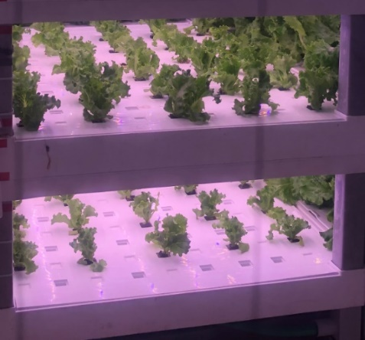
パレートの仕様

パレート寸法 600＊900㎜（1段2パレート）
栽培パレート穴数 27個＊２＝54個
育苗パレート穴数 90個＊2＝180個
栽培穴の寸法 20＊20㎜
栄養液の供給 NFT/DFT
パレート材質 pp（食品レベル）

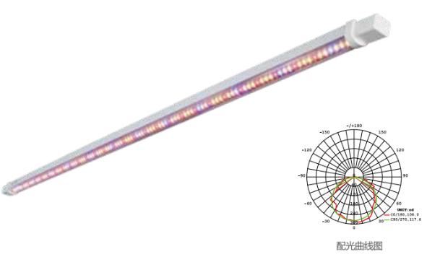
照明の仕様
入力電圧： AC220V-240V/100~277V
消費電力： 10～18W
寸法：1264*33*29㎜/900*38*35㎜
光効：2.1
定額寿命：36000時間
保護等級：IP65
並べ方：横並びと縦並び

横並べ1264㎜ 縦並べ 900㎜
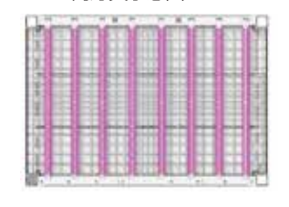
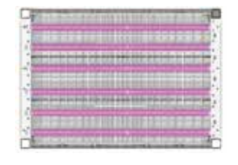

適用植物：育苗、葉物、トマト、イチゴ、パプリカなど

多段棚の写真例
